איסר אריאל | נְהַוֶּה

סינגל רביעי מתוך אלבום בכורה
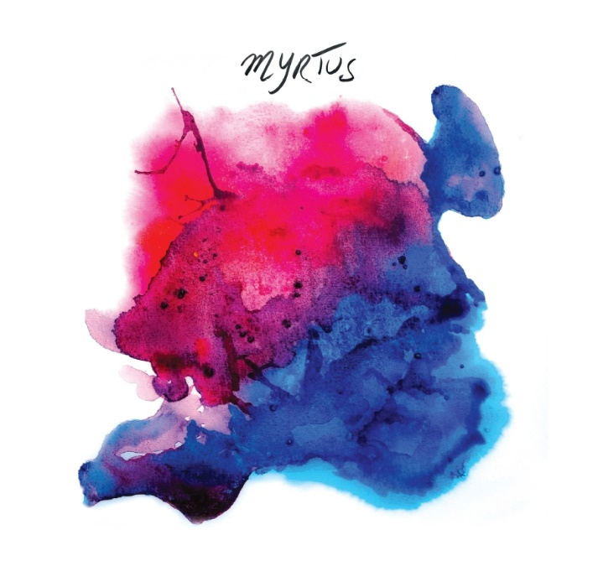
מילים ולחן: איסר אריאל
"שיר תפילה להתגדלות והתקדשות האהבה והזוגיות."
במשך 40 שנה ליווה מוסיקאים וייסד להקות.
עכשיו המתופף איסר אריאל (טננבאום) מצא קול.

myrtus
אלבום בכורה בן 12 שירים

הוא מסע של חיפוש דרך אהבה וחיים מבט על הדרך והמשכה
מן העבר וההווה ועד לעולם הבא.

אלבום אישי זה עם אשתו ושותפתו הדס אריאל
שתחילתו בליל יום פגישתם ממש נכתב בכוכבים.

כל הלחנים של איסר אריאל (טננבאום) למילים שלו ושל רעייתו.

העבודה על האלבום החלה בסתיו 2018 עם היוצר גבע אלון
המשיכה מסתיו 2019 עם המפיק זיו שחר והסתיימה בקיץ 2023.

ההקלטות התקיימו ברוק סיטי בית-הספר למוסיקה של בני הזוג.

האלבום ייצא בגרסת ויניל כפול
בעטיפה נפתחת מפוארת תחת הלייבל
BLACK GOLD RECORDS
מבית האוזן השלישית.

